CompreIngressos.com

Projeto: Middleway

Conteúdo

Sobre o Projeto 3

Sistema TSP - Módulo Administrativo 3

Cadastro de Salas 3

Cadastro de Eventos 4

Cadastro de Tipos de Bilhete 5

Taxa de Conveniência 6

MiddleWay 7

Tela de Login 7

Tela de Serviços de Entrega 8

Tela de Valor do Serviço de Entrega - Inclusão 9

Tela de Valor de Serviços de Entrega – Alteração 10

Tela de Valor de Serviço de Entrega – Exclusão 11

Tela de Valor de Serviço (Taxa de Conveniência) 12

Tela de Valor do Serviço - Inclusão 12

Tela de Valor de Serviços – Alteração 13

Tela de Valor de Serviço – Exclusão 14

Tela de Valor de Serviço 15

Tela de Formas de Pagamentos - Inclusão 15

Tela de Formas de Pagamentos – Alteração 16

Tela de Formas de Pagamentos – Exclusão 17

Tela de Usuários 18

Tela de Usuários - Inclusão 18

Tela de Usuários – Alteração 19

Tela de Usuários – Exclusão 20

Tela de Layout das Salas 21

Relatórios 22

# Sobre o Projeto

O Middleway é um projeto de venda de ingressos pela Internet que foi concebido para substituir o atual Ticketnet.

# Sistema TSP - Módulo Administrativo

## Cadastro de Salas

No módulo “Administrativo -> Cadastro->Salas” será necessário indicar se a sala terá assentos numerados ou não. Esta informação será utilizada apenas pela WEB.

Por padrão, todas as salas já cadastradas virão com este indicador marcado, pois a maioria dos eventos é com os assentos numerados.

No exemplo abaixo foi criado uma sala com 5000 lugares que não será numerada.

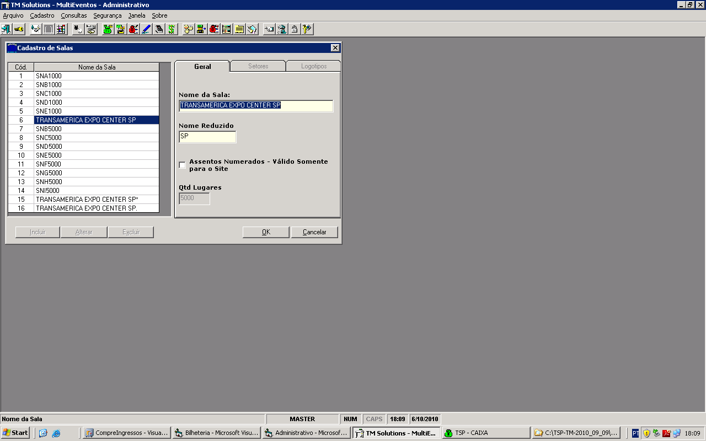

## Cadastro de Eventos

No módulo “Administrativo -> Cadastro->Eventos” será necessário indicar se o Evento será vendido pelo Site, para isto basta marcar a opção “Exibir no site”.

No Campo “Qt. hrs. Limite de Venda pelo Site antes do espetáculo” deverá ser informado a quantidade de horas no qual será permitida a venda pelo Site.

Exemplo:

-Evento inicia dia 07/10/2010 as 20h.

-Qtde. de horas informada: 5

-O evento será exibido para venda no Site até as 15h, após este horário não será mais exibido o evento no Site.

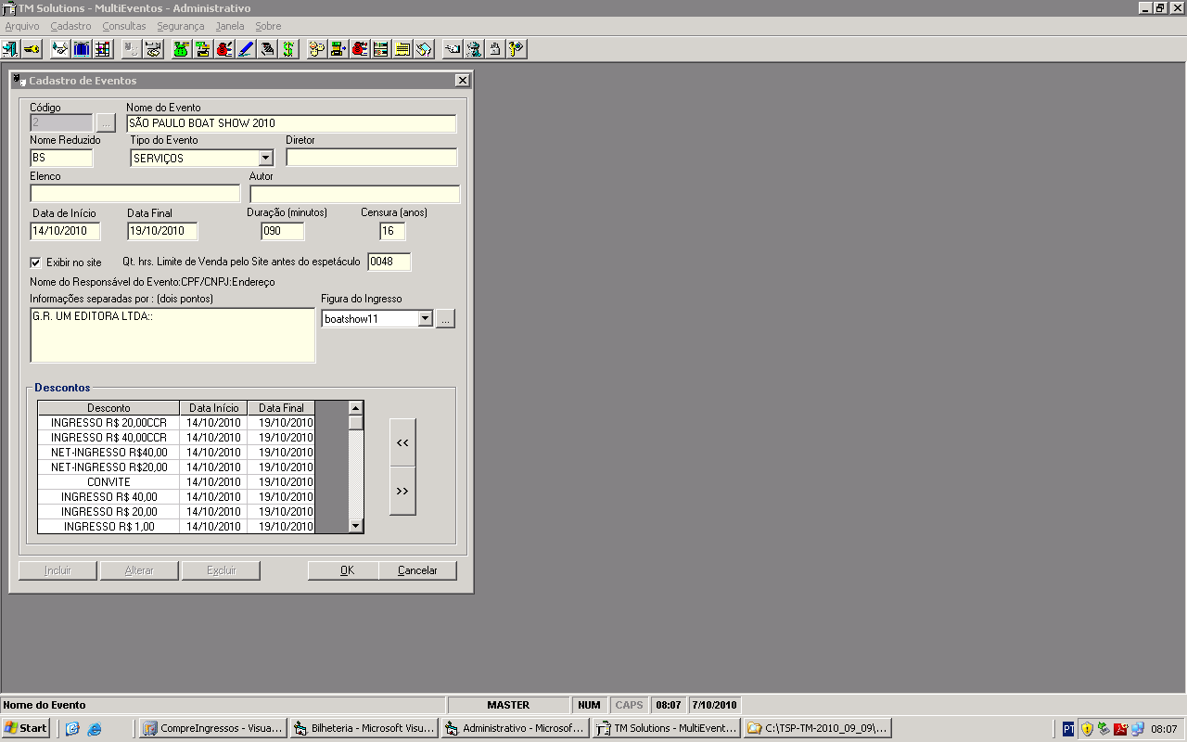

## Cadastro de Tipos de Bilhete

No módulo “Administrativo -> Cadastro->Tipos->Bilhete” será necessário indicar se o Tipo de Bilhete será exibido no site, para isto basta marcar a opção “Exibir no site”.

No Campo “Descrição para o site”, devemos informar qual a descrição do bilhete que será exibido no site.

**IMPORTANTE: no campo “Descrição para o site” nunca digitar os caracteres “R$”, pois estes caracteres neste campo são inseridos automaticamente no site para efetuar os cálculos dos valores dos ingressos.**

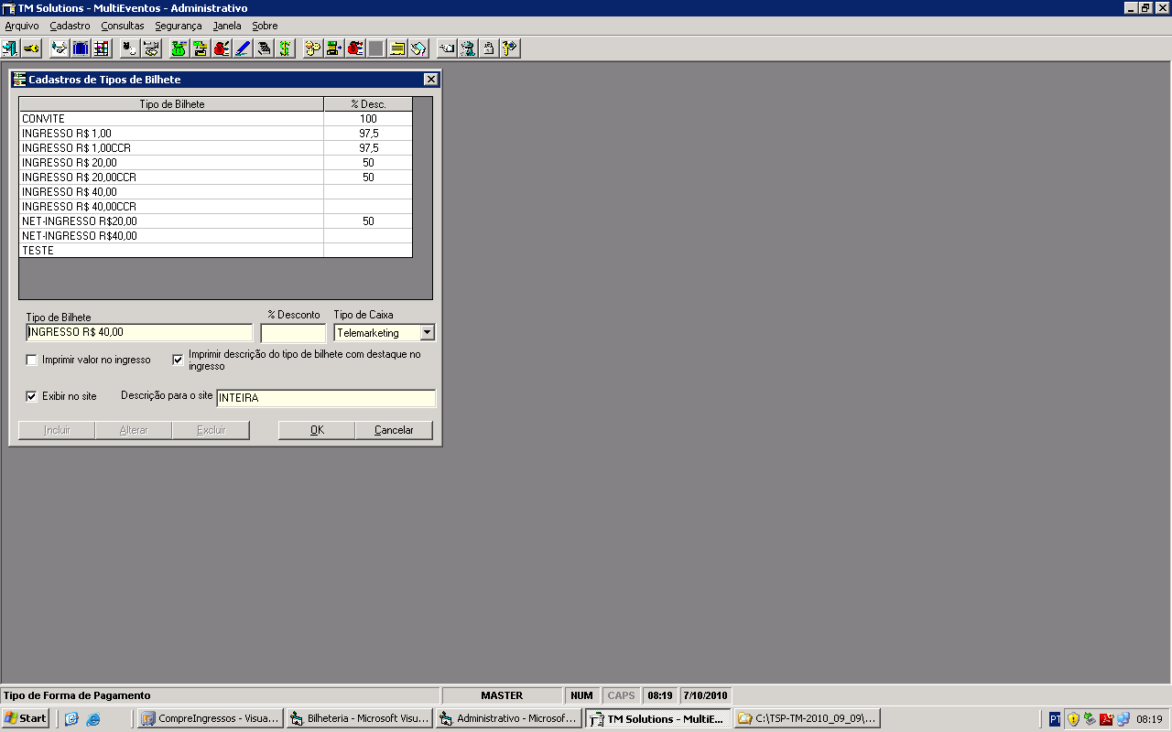

## Taxa de Conveniência

O sistema Middleway vai gerar a taxa de conveniência no comprovante desde que relacionado o ingresso utilizado na Web com o tipo de lançamento.

É muito importante que a taxa de serviço no TSP tenha o mesmo valor da que foi cadastrada no Admin do Middleway para não haver divergencias.

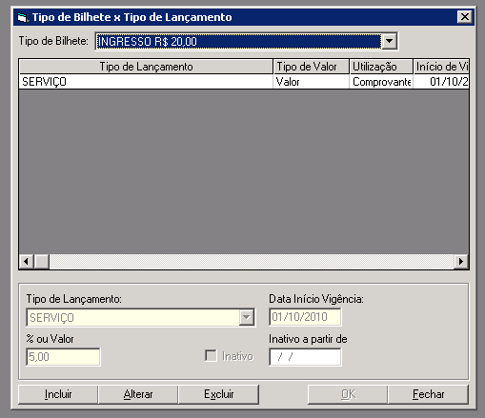

# MiddleWay

## Tela de Login

Para acessar o módulo do “ADMIN” do site, utilizar o endereço <https://compra.compreingressos.com/admin/>.

Para o primeiro acesso ao sistema utilizar o usuário “master” e a senha “123456”, o sistema exigirá a troca desta senha após o primeiro acesso, devendo o usuário informar uma nova senha.

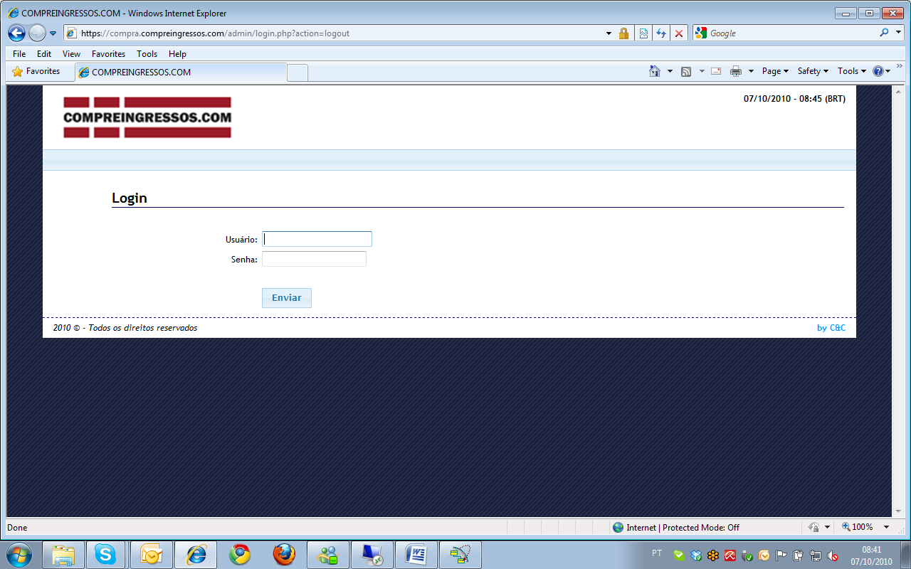

## Tela de Serviços de Entrega

No menu “Menu-> Cadastros->Serviços de Entrega” serão cadastrados os valores para o Serviço de Entrega para cada região geográfica.

Nesta 1ª. Fase do projeto este funcionalidade não estará sendo utilizado no processo de venda pelo Site, mas já estamos deixando o cadastro desenvolvido para utilização futura.

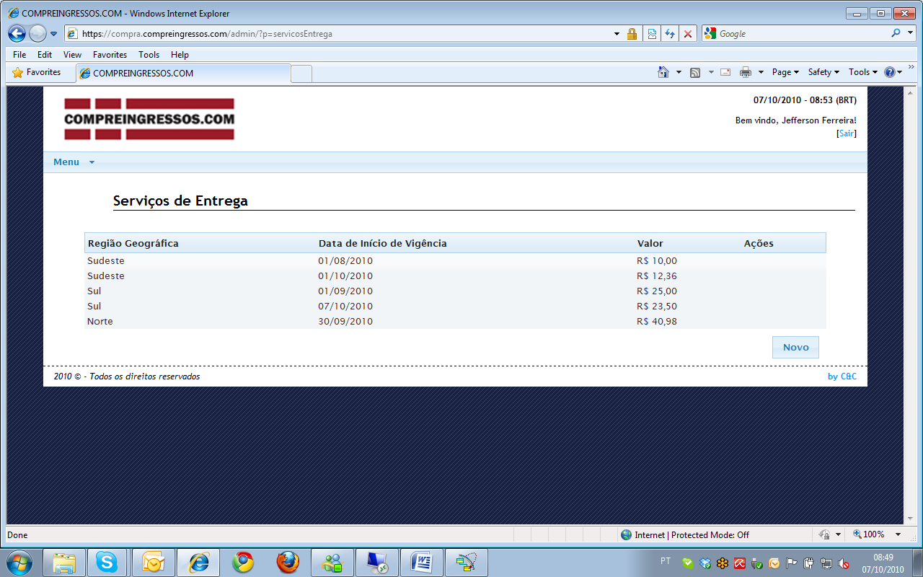

Clique em “Novo” para incluir um novo registro.

O registro com data de vigência menor que a data atual não pode ser alterado e nem apagado, pois os valores já poderam ter sido utilizados em alguma venda.

### Tela de Valor do Serviço de Entrega - Inclusão

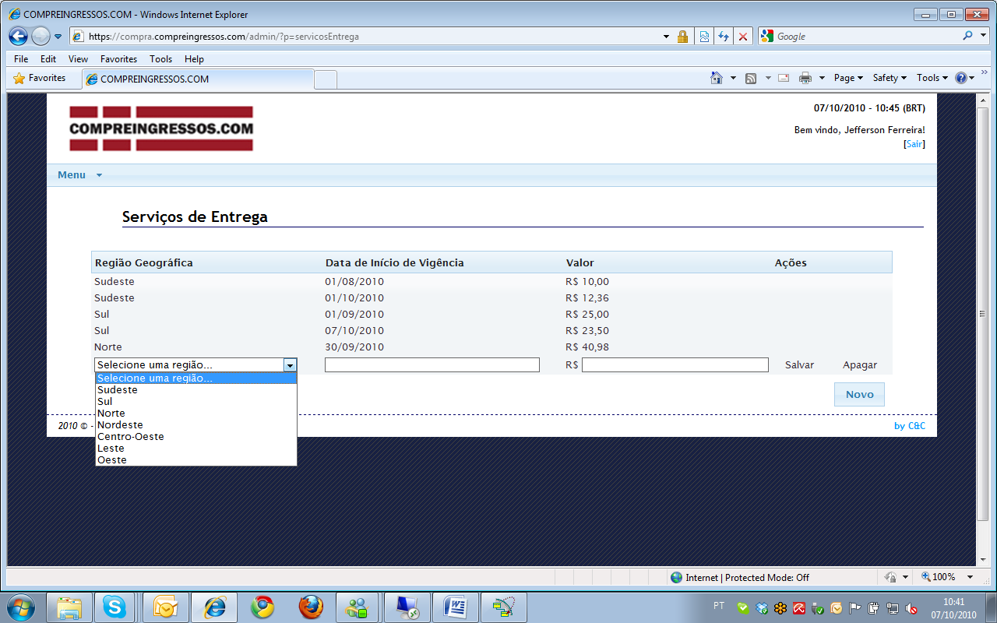

3-Informe uma data maior que a data atual, para que o serviço de entrega comece a ser utilizado.

1-Clique em “Novo”

5 Clique em “Salvar”.

4-Informe o valor.

2-Selecione a região

### Tela de Valor de Serviços de Entrega – Alteração

Só será permitido alterar registro com datas de vigência maior que a data atual. 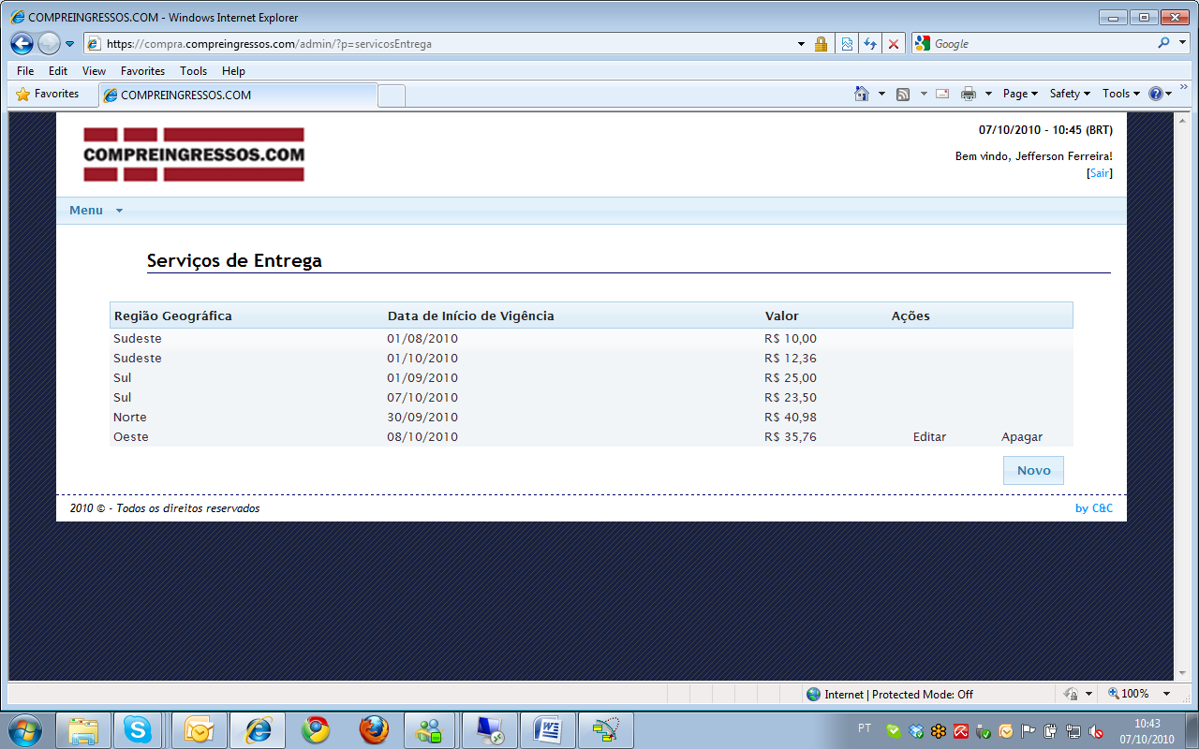

1-Clique em “Editar”

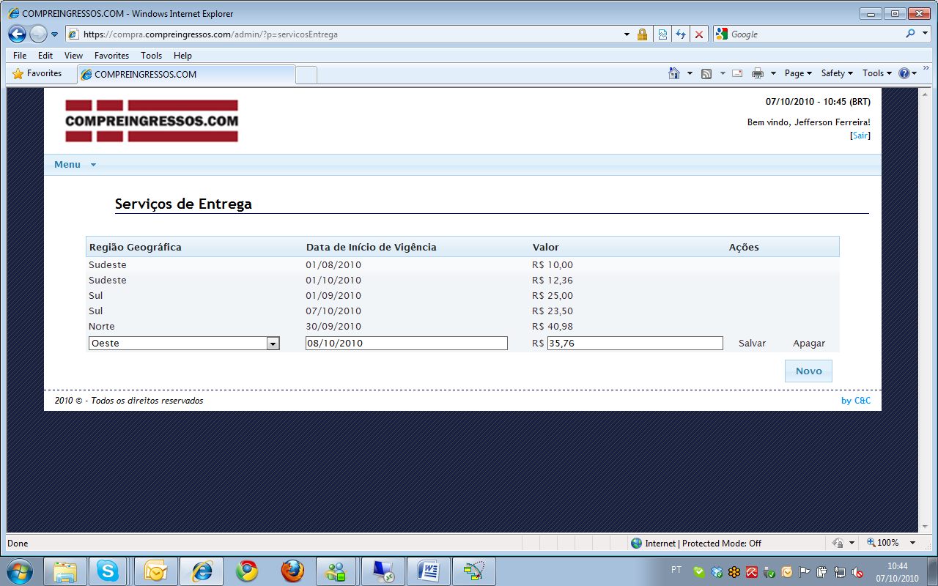

4-Clique em salvar valor

3-Altere o valor

2-Altere a data de vigência

1-Altere a Região

### Tela de Valor de Serviço de Entrega – Exclusão

Só será permitido excluir registro com datas de vigência maior que a data atual. 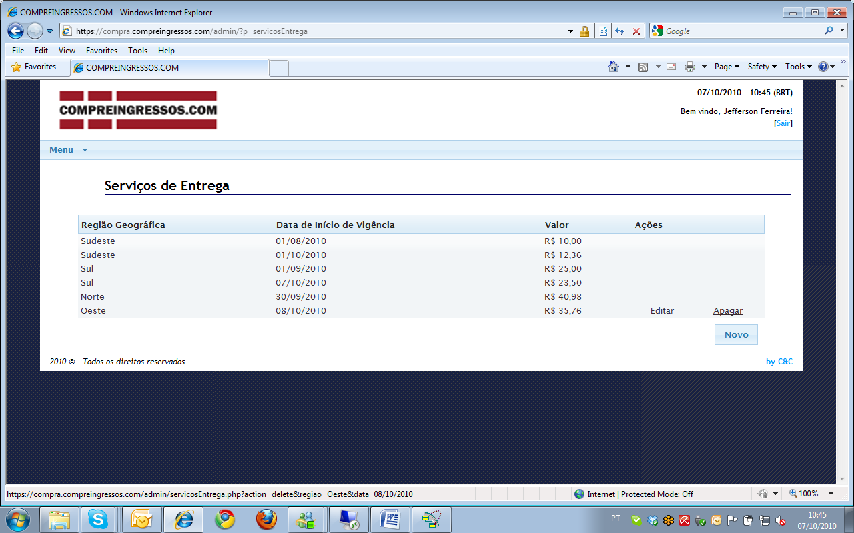

1-Clique em “Apagar”

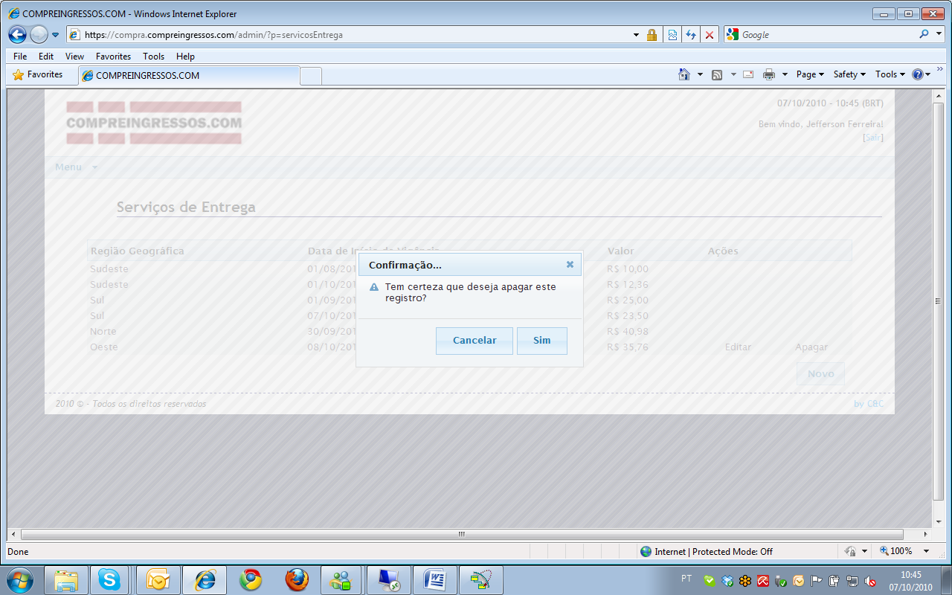

1-Clique em “Sim” para confirmar a exclusão do registro.

## Tela de Valor de Serviço (Taxa de Conveniência)

No menu “Menu-> Cadastros->Valor do Serviço” serão cadastrados os valores para o Serviço para cada Evento.

### Tela de Valor do Serviço - Inclusão

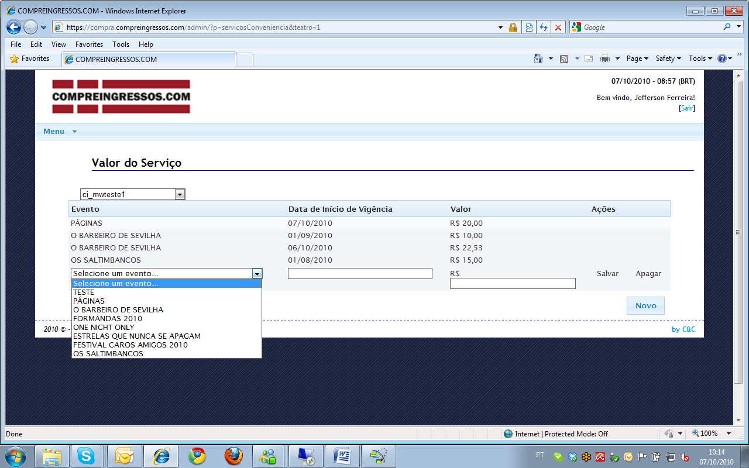

6 Clique em “Salvar”.

5-Informe o valor.

4-Informe uma data maior que a data atual, para que o valor comece a ser utilizado.

3-Selecione o evento

1-Selecione o Teatro

2-Clique em “Novo”

### Tela de Valor de Serviços – Alteração

Só será permitido alterar registro com datas de vigência maior que a data atual.

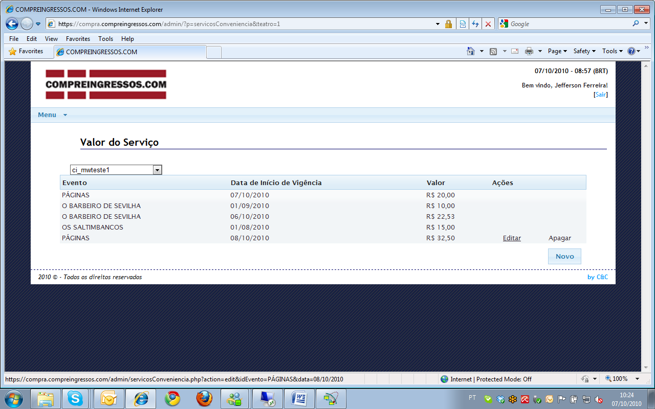

1-Clique em “Editar”

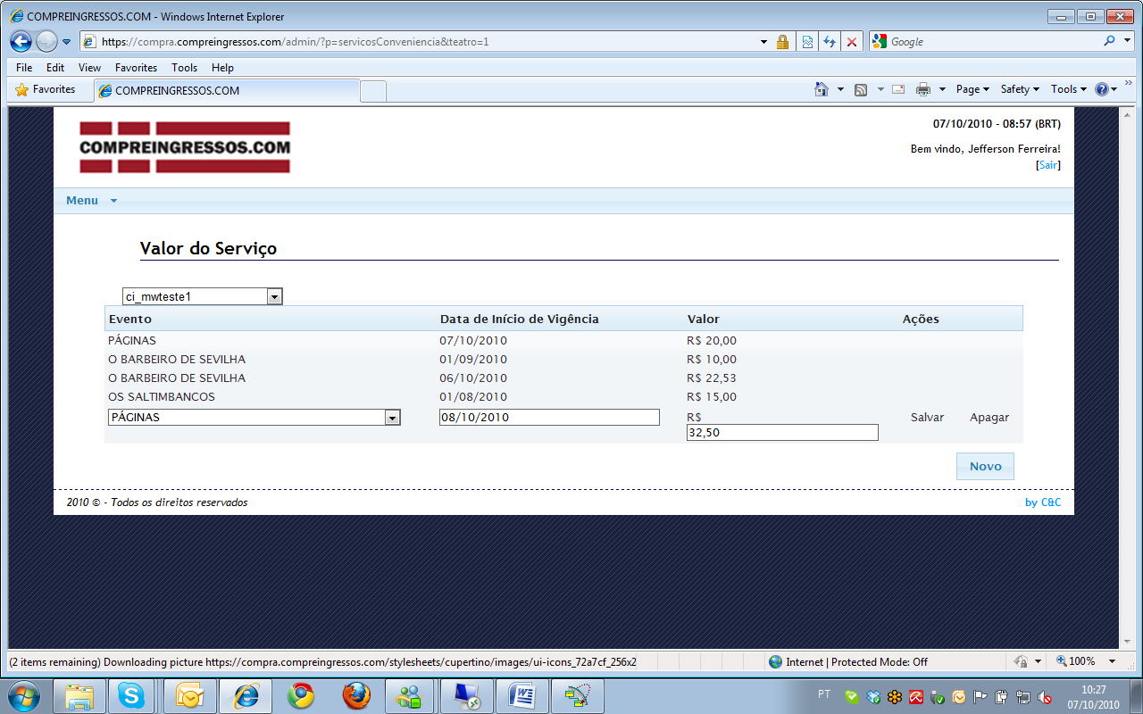

4-Clique em salvar valor

3-Altere o valor

2-Altere a data de vigência

1-Altere o Evento

### Tela de Valor de Serviço – Exclusão

Só será permitido excluir registro com datas de vigência maior que a data atual.

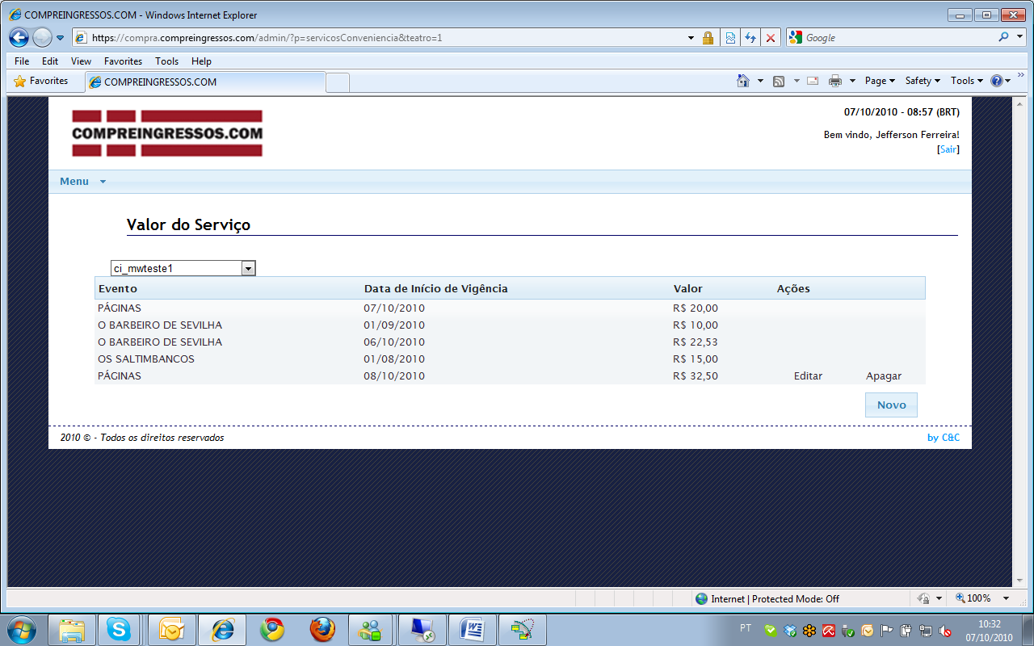

1-Clique em “Apagar”

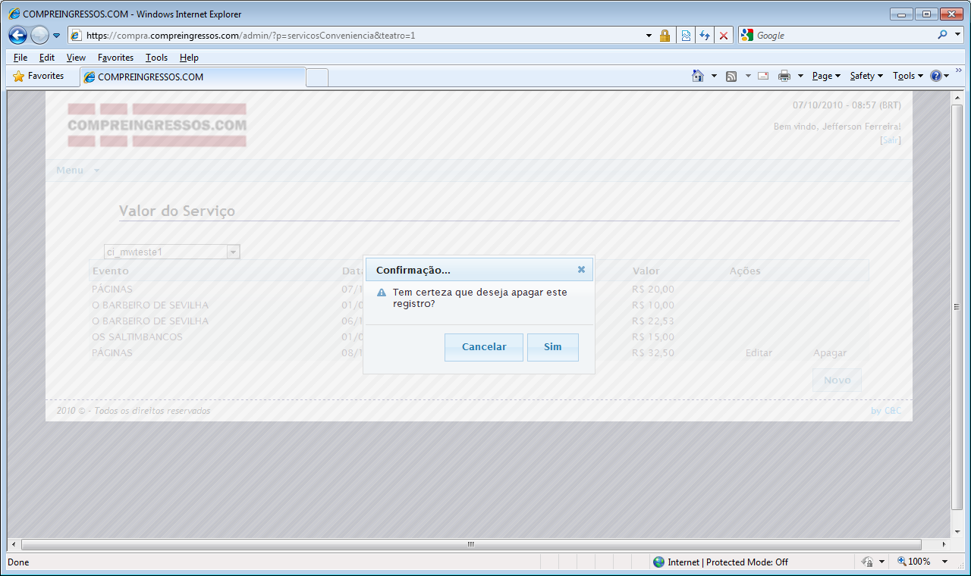

1-Clique em “Sim” para confirmar a exclusão do registro.

## Tela de Valor de Serviço

No menu “Menu-> Cadastros->Formas de Pagamento” serão relacionados os pagamentos cadastrados na aplicação Client (VB) com os meios de pagamentos parametrizados no site do Ipagare.

Um meio de pagamento só poderá ser relacionado com uma forma de pagamento.

**IMPORTANTE: TODA VEZ QUE FOR PARAMETRIZADO UM NOVO MEIO DE PAGAMENTO NO IPAGARE, O ADMINISTRADOR DO SISTEMA DEVERÁ ENTRAR NESTA FUNCIONALIDADE E CRIAR O NOVO RELACIONAMENTO ENTRE O MEIO DE PAGAMENTO X FORMA DE PAGAMENTO, CASO ESTE PROCEDIMENTO NÃO OCORRA A VENDA NO SITE SERÁ DEBITADO NO CARTÃO DO CLIENTE, MAS OS LUGARES NO SISTEMA NÃO SERÃO COLOCADOS COMO VENDIDOS, O QUE PODE OCASIONAR A VENDA DE UM MESMO LUGAR PARA MAIS DE UM CLIENTE.**

### Tela de Formas de Pagamentos - Inclusão

5-Clique em “Salvar”.

4-Selecione uma forma de pagamento

2-Clique em “Novo”

1-Selecione o Teatro

3-Selecione um meio de pagamento

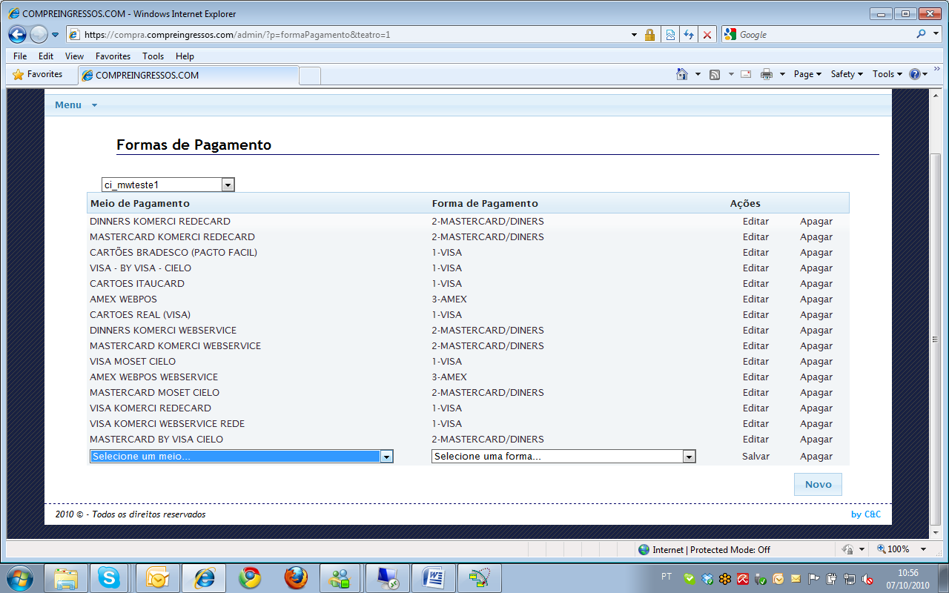

### Tela de Formas de Pagamentos – Alteração

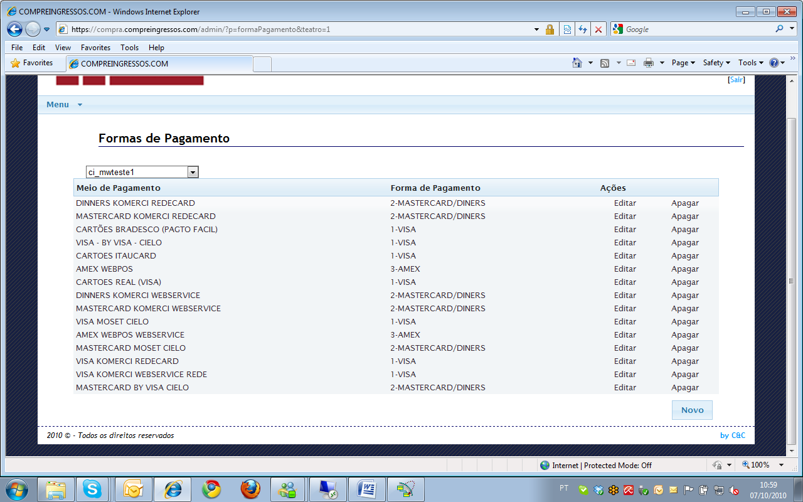

1-Clique em “Editar”

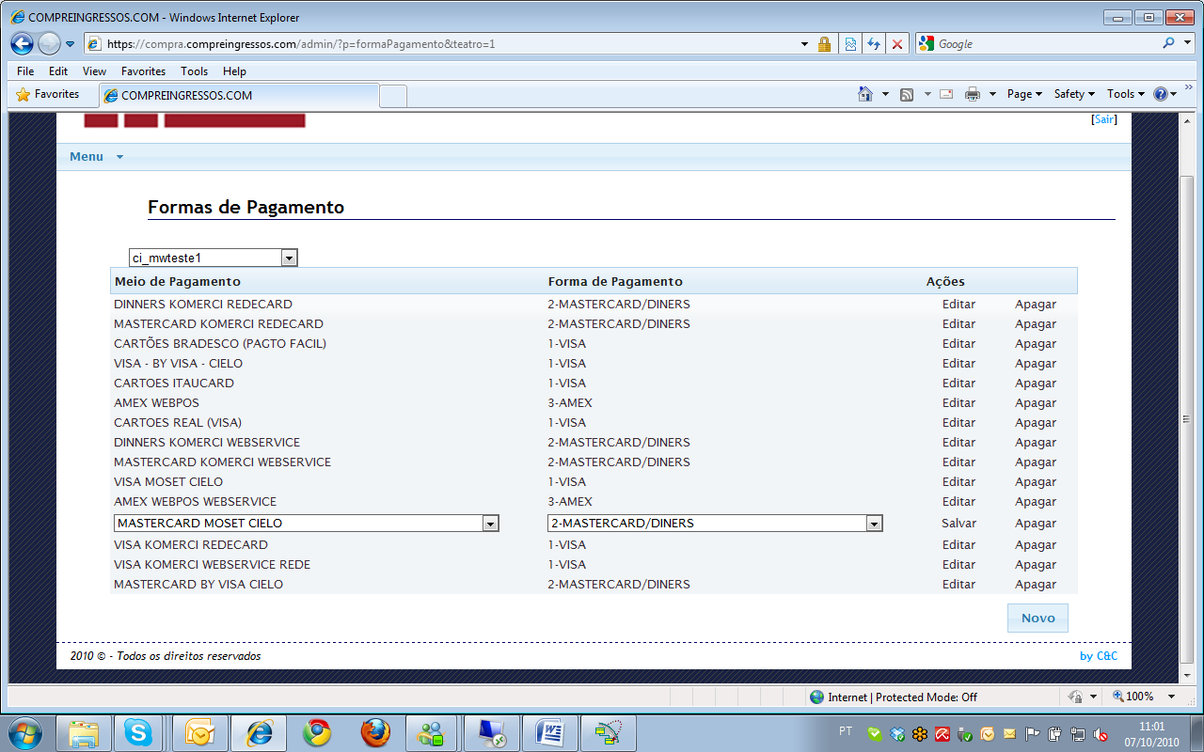

2-Altere a Forma de Pagamento

1-Altere o Meio de Pagamento

3-Clique em salvar

### Tela de Formas de Pagamentos – Exclusão

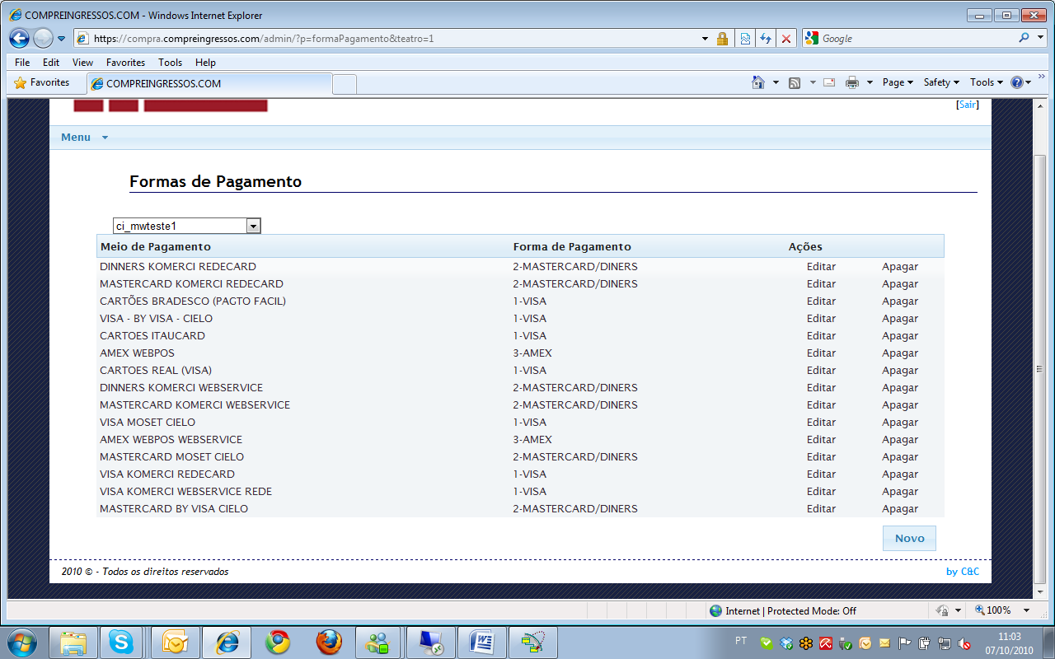

1-Clique em “Apagar”

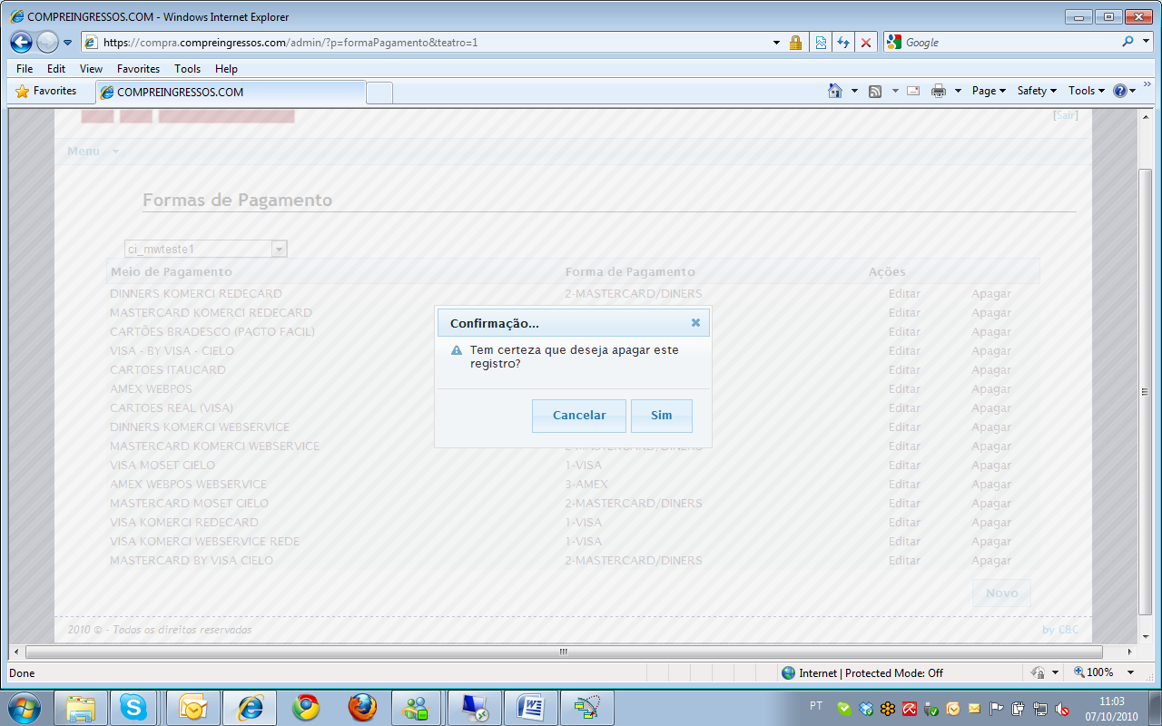

1-Clique em “Sim” para confirmar a exclusão do registro.

## Tela de Usuários

No menu “Menu-> Cadastros->Usuários” serão cadastros os usuários responsáveis pela administração das informações do site.

Se um dos campos “Admin” ou “Ativo” forem marcados como “Não” o usuário não terá acesso ao sistema.

Para todo usuário cadastrado é gerado a senha padrão “123456”, e o sistema exigirá que o usuário troque a senha no primeiro acesso ao sistema.

Caso o usuário esqueça a senha cadastrada, ele deverá entrar em contato com o administrador para que o mesmo utilize a funcionalidade “Restaurar Senha”, que cadastrará a senha padrão “123456”.

### Tela de Usuários - Inclusão

6-Clique em “Salvar”

5-Para que o usuário tenha acesso ao sistema os campos “Admin” e o “Ativo” devem ser marcados

4-Informe o login do usuário

1-Clique em “Novo”

3-Informe o email do usuário

2-Informe o nome do usuário

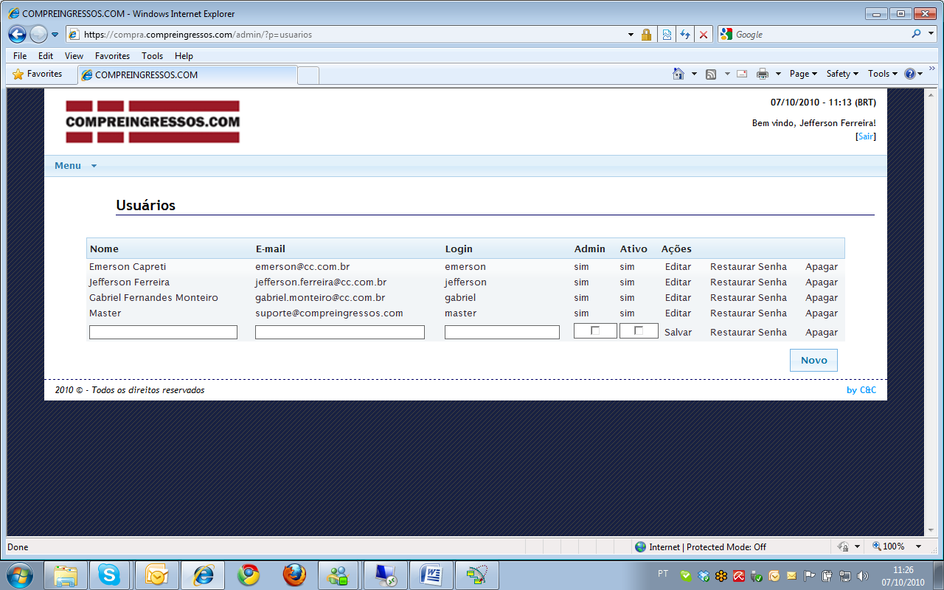

### Tela de Usuários – Alteração

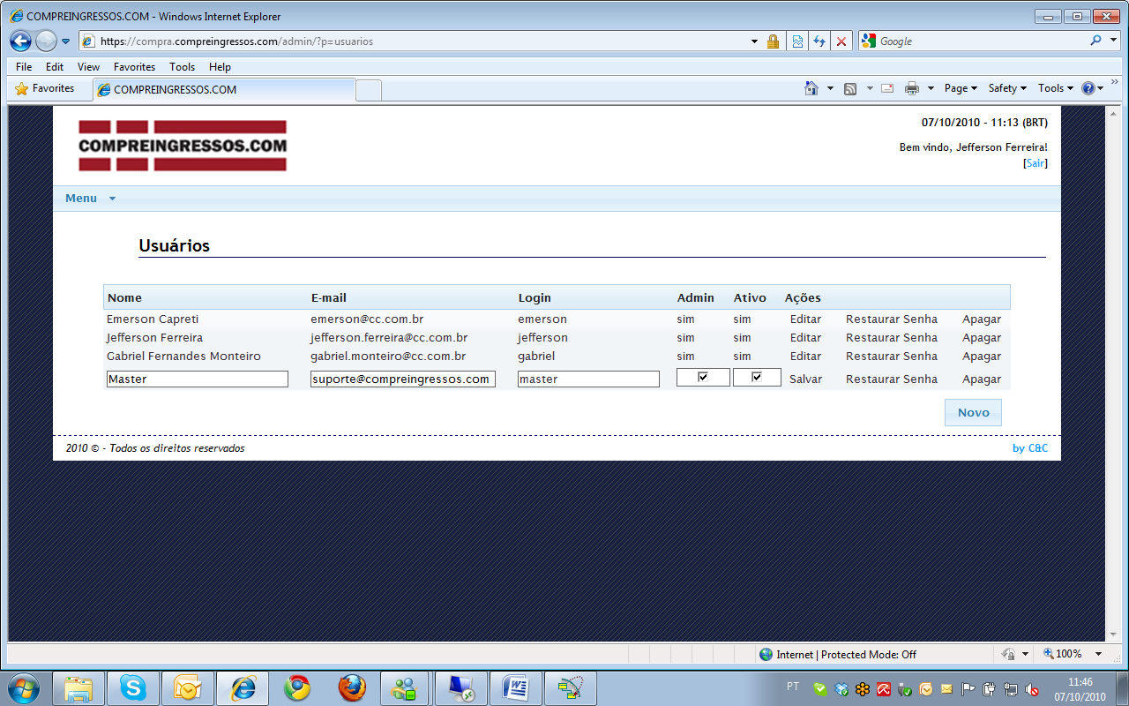

5-Altere o Admin e Ativo

4-Altere o login

3-Altere o email

6-Clique em salvar

2-Altere o Nome

1-Clique em “Editar”

### Tela de Usuários – Exclusão

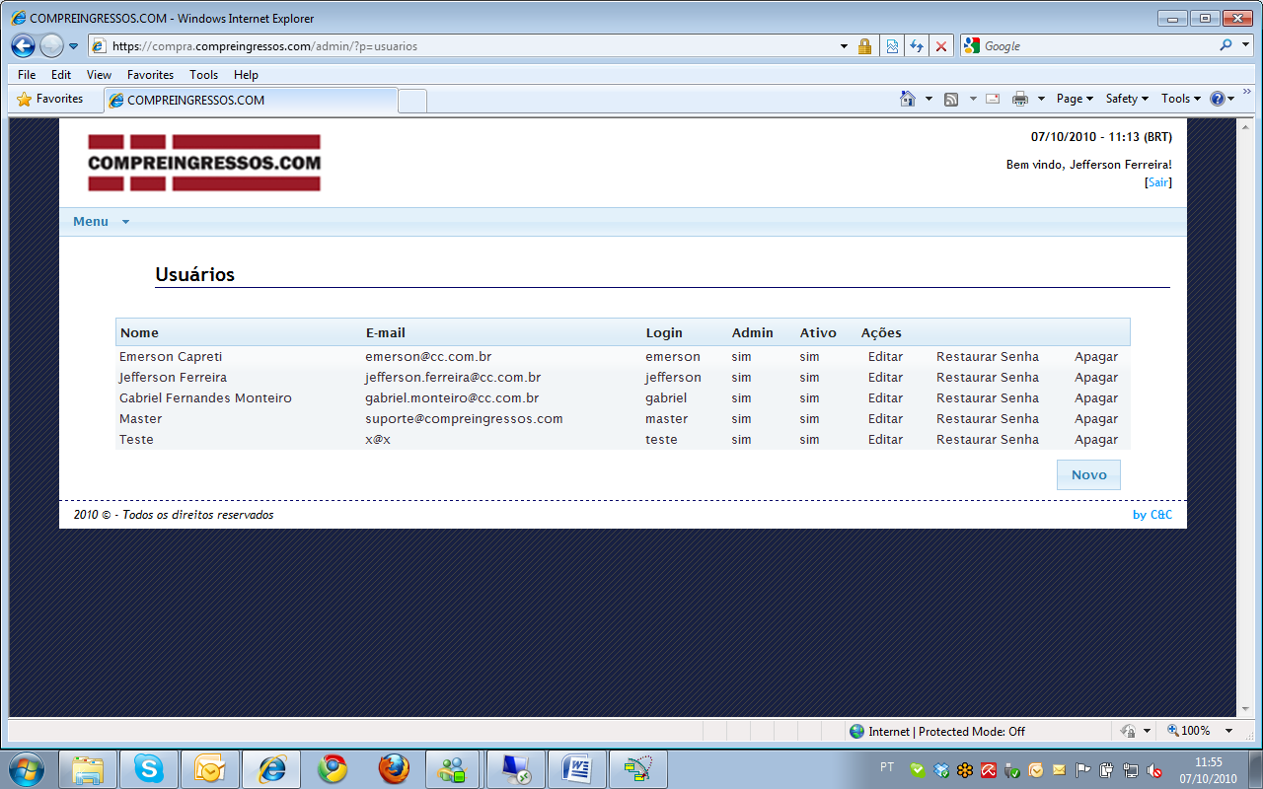

1-Clique em “Apagar”

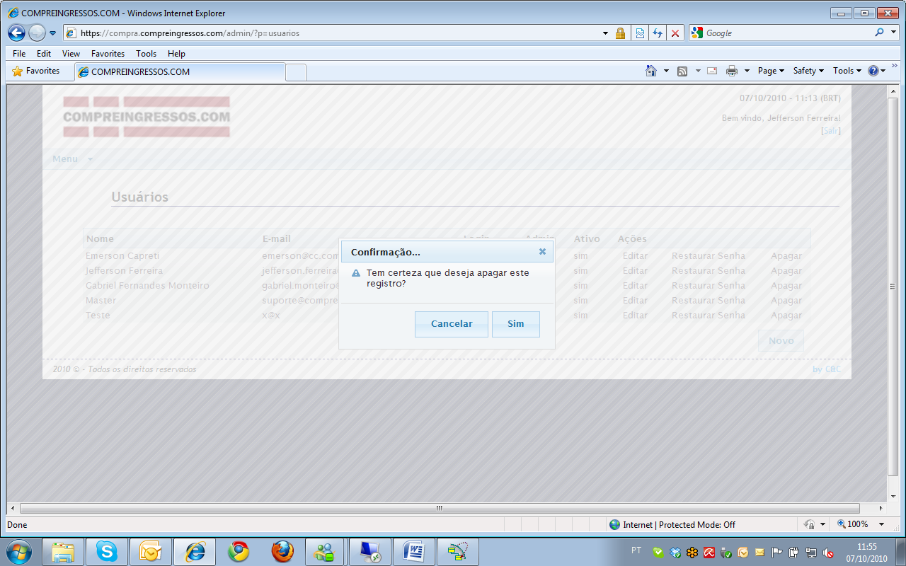

1-Clique em “Sim” para confirmar a exclusão do registro.

## Tela de Layout das Salas

No menu “Menu-> Cadastros->Layout das Salas” serão cadastros os layouts das salas com suas respecitvas imagens.

**IMPORTANTE: Para um melhor funcionamento dos recursos desta tela, solicitamos que o browser utilizado seja “Chrome”, pois o InterneExplorer (IE) apresenta instabilidade operacional para os recursos utilizados.**

Para mover as cadeiras de lugar siga as instruções abaixo:

1. Pressionado o botão esquerdo do mouse e selecione as cadeiras que serão movimentadas.
2. Após a seleção das cadeiras, clique em uma das cadeiras selecionadas e arraste toda a seleção para o local desejado.
3. Ao posicionar no local desejado pressione novamente o botão do mouse e solte em seguida.
4. Para desmarcar as cadeiras selecionadas, vá com o cursor do mouse até uma área sem cadeira, dentro do layout da sala, mantenha o botão do mouse pressionado e arraste, soltando em seguida.

Após o arranjo do layout das salas, para que toda a alteração seja efetivada, o botão “Salvar” deverá ser pressionado.

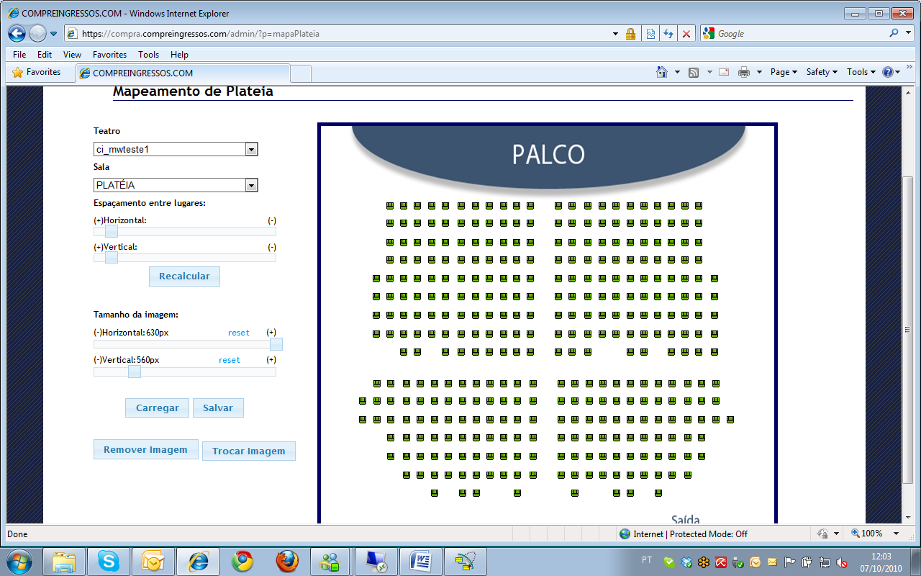

1-Selecione o teatro

8-Salva a nova imagem para a sala e toda a sua disposição

6-Permiti carregar outra imagem para a sala selecionada

5-Carrega a imagem cadastrada para a sala

4-Possibilita redimensionar o tamanho da imagem

3-Informe o espaçamento desejado entre os lugares e clique em “Recalcular”

2-Selecione uma Sala

7-Remove a imagem existente da sala e carrega a imagem padrão

## Relatórios

No menu “Menu-> Relatórios->Lista de Eventos” serão exibidos os Eventos disponíveis para a venda pelo Site.

Este relatório foi criado para ser base para o cadastramento dos eventos no sistema da Faro para exibição no site. Conforme combinado com a Faro, haverá um campo denominado "ID C&C" para preencher o ID do evento e relacionar o evento do site com o evento no MiddleWay.

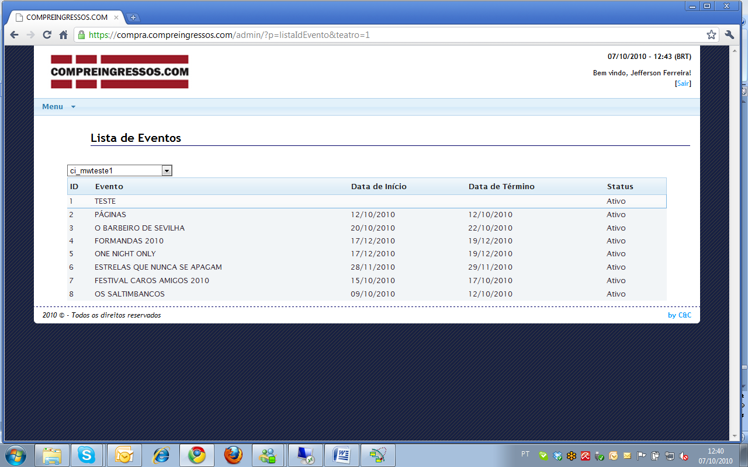

1-Selecione o teatro para visualizar os eventos disponíveis.;